El siguiente es el documento presentado por el Magistrado Ponente que sirvió de base para proferir la providencia dentro del presente proceso. El contenido total y fiel de la decisión debe ser verificado en la respectiva Secretaría.

ACCIÓN DE TUTELA / INCIDENTE DE DESACATO / SANCIÓN

INCIDENTE DE DESACATO – Debe dirigirse en contra de la persona encargada de cumplir la orden de tutela.
… Según el artículo 52 del Decreto 2591 de 1991 la desobediencia de órdenes proferidas por los jueces de tutela trae como factible consecuencia la imposición de sanciones. Para este efecto se debe someter el trámite a incidente de desacato, en el que se debe brindar a la parte objeto del mandato judicial, la posibilidad de ejercer su derecho de defensa sobre el incumplimiento que se le imputa.





AD2-0012-2025

Asunto : Grado de consulta
Tipo de proceso : Incidente de desacato
Demandante : Hernán Perilla Prieto
Incidentados : Gerente Nacional de Salud del Fondo Nacional de Prestaciones Sociales del Magisterio -FOMAG- y Vicepresidenta de la Fiduprevisora
Procedencia : Juzgado Civil del Circuito de Dosquebradas
Radicación : 66170-31-03-001-2024-00189-04 (5004)
Temas : Incumplimiento injustificado
Mag. sustanciador : Carlos Mauricio García Barajas
Aprobada en sesión : 025 de 29-01-2025

Veintinueve (29) de enero de dos mil veinticinco (2025).

ASUNTO

Procede la Sala a resolver sobre el grado jurisdiccional de consulta respecto del auto proferido el 23 de enero de 2025, por medio del cual se sancionó a Luis Carlos Leal, Gerente Nacional de Salud del FOMAG, y Magda Lorena Giraldo Parra, en calidad de Vicepresidente de la Fiduprevisora, con dos días de arresto y multa de dos salarios mínimos legales mensuales, por desacato al fallo proferido en la acción de tutela de la referencia.

ANTECEDENTES

1. Mediante sentencia del 21 de junio de 2024 se ordenó al Gerente Nacional de Salud del FOMAG y al Presidente de la Fiduprevisora autorizar y hacer entrega al actor de la prótesis para miembro inferior izquierdo transtibial con liner hipoalergénico, manga siliconada, encaje o socket en fibra de carbono, suspensión con válvula de vacío sistema unity módulo tibial en acero inoxidable, pie en fibra de carbono de alto perfil 4k que se adapte al sistema unity, así como un silicon liner hipoalergénico para prótesis de miembro inferior derecho.

2. En escrito presentado el 10 de octubre de 2024, la parte actora informó sobre el incumplimiento de tal mandato.

3. El trámite incidental fue adelantado en varias oportunidades, empero, al no estar dirigido contra las autoridades competentes para obedecer, esta Sala tuvo que anular las actuaciones correspondientes.

4. Rehecho el trámite, por auto del 19 diciembre de 2024 se requirió a Luis Carlos Leal, en su calidad de Gerente Nacional de Salud del FOMAG, y a Magda Lorena Giraldo Parra, en su condición de Vicepresidente de la Fiduprevisora, a fin de que se pronunciaran sobre el desacato que se imputa.

5. La entidad demandada manifestó que en este caso se configuró un hecho superado toda vez que el 25 de octubre de 2024 el actor asistió a consulta en la cual se le pusieron de presente las indicaciones médicas de la prótesis, así como la necesidad de importar algunos componentes de la misma, trámite que puede tardar sesenta días, es decir que solo hasta que arriben esos elementos se podrá brindar la prestación requerida, luego se encuentra demostrado que esa autoridad ha adelantado las gestiones necesarias en pro de dar cumplimiento al fallo de tutela.

6. En auto del 15 de enero de este año se dio apertura al incidente de desacato contra aquellos funcionarios.

7. La accionada emitió nuevos pronunciamientos en los cuales insistió en el argumento ya planteado.

8. Se decretaron pruebas, por auto del 17 de los cursantes.

9. Finalmente se emitió la providencia motivo de consulta, en el que se impusieron las sanciones ya anotadas, ante la comprobada falta de diligencia por parte de la entidad demandada para acatar la orden emitida a favor del accionante.

CONSIDERACIONES

1. El artículo 86 de la Constitución Política establece que toda persona tiene derecho a promover acción de tutela ante los jueces con miras a obtener la protección inmediata de sus derechos constitucionales fundamentales cuando por acción u omisión le sean vulnerados o amenazados por cualquier autoridad pública o por particulares. Comprobada esa lesión el juez de tutela, en términos generales, emite mandato de ineludible cumplimiento.

2. Según el artículo 52 del Decreto 2591 de 1991 la desobediencia de órdenes proferidas por los jueces de tutela trae como factible consecuencia la imposición de sanciones. Para este efecto se debe someter el trámite a incidente de desacato, en el que se debe brindar a la parte objeto del mandato judicial, la posibilidad de ejercer su derecho de defensa sobre el incumplimiento que se le imputa.

3. El problema jurídico que debe resolver esta Sala se circunscribe a establecer si son o no procedentes las sanciones por desacato impuestas en primera instancia.

4. De la revisión del asunto, se deduce que el actor puso en conocimiento un presunto desobedecimiento del fallo de tutela, derivado de la falta de entrega de los aparatos protésicos recomendados por su médico tratante.

5. La entidad demandada no plantea debate respecto de esa situación, al contrario, manifiesta que, en virtud de las gestiones adelantadas por esa autoridad, el actor fue sometido a consulta producto de la cual se determinó que la entrega de la prótesis se haría en un plazo estimado de sesenta días hábiles, tomando en cuenta la necesidad de importación de los elementos requeridos para su elaboración. En prueba de lo anterior allegó la siguiente constancia:

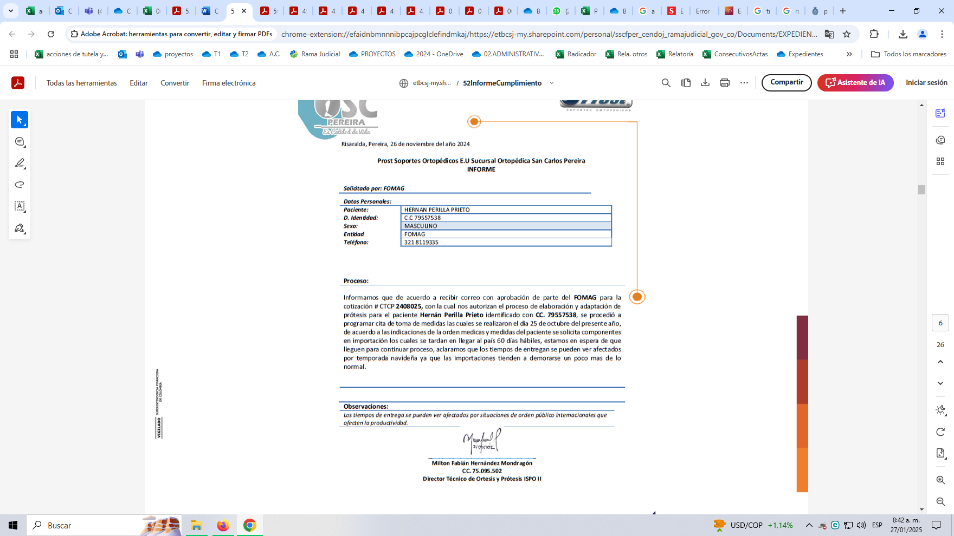

6. Frente a lo anterior es preciso señalar que, como se ha entendido, el adecuado servicio de salud no se agota con su simple autorización, sino con su entrega material, a lo cual en este caso no se ha procedido.

Ahora si bien la demandada pretende hacer valer la circunstancia de que al tratarse de una prótesis que se debe fabricar a partir de elementos traídos del extranjero, solo hasta que se agote dicha importación se podrá realizar la entrega, lo cierto es que esta situación no la exonera de responsabilidad, porque no resulta entendible cómo, a pesar de que, tal como se advierte en la historia clínica del actor, se trata de una prestación médica ordenada por el galeno tratante desde el 05 de mayo de 2024, se deba aguardar más de ocho meses para acceder a la misma, con el agravante de que requiere de la tantas veces citada prótesis para miembro inferior izquierdo transtibial en aras de mejorar sus condiciones de vida, pues, según el concepto del aludido profesional de la salud, su actual prótesis se encuentra deteriorada, por lo que requiere de la ayuda de bastón para sus desplazamientos.

Así mismo, la autoridad demandada tampoco demostró que hubiere requerido a la IPS contratada para la elaboración de la aludida prótesis, a fin de que se entregara de forma anticipada o haber agotado otras gestiones con ese propósito, como por ejemplo ante los proveedores para adelantar el suministro de los materiales requeridos u otras IPS que tuvieran un menor tiempo de respuesta.

A ello cabe agregar que las empresas promotoras de salud no se pueden excusar en presuntos incumplimientos o demoras de su red de servicios, pues en aquella recae la obligación de garantizar el adecuado acceso al derecho a la salud y, por ende, los obstáculos administrativos que se presenten entre esas autoridades, de forma alguna pueden perjudicar al paciente.

Lo anterior sigue de cerca el precedente de esta Sala en asuntos de similar naturaleza.

En este punto se debe precisar que, pese a que el plazo estimado de sesenta días para realizar la entrega de aquel producto, se cumpliría el 24 de enero de pasado, esta Sala obtuvo información del demandante en el sentido de que hasta el momento no ha recibido esa prótesis, luego incluso contemplando todo el amplío lapso estipulado para el suministro, a ello no se ha procedido en la actualidad.

7. En estas condiciones, el Gerente Nacional de Salud del FOMAG tiene responsabilidad sobre el desacato atribuido, debido a que, frente al comprobado desobedecimiento de la tantas veces citada orden, no demostró circunstancias, debidamente justificadas, que la eximieran de tal negligencia.

Aquella situación no solo acarrea un desconocimiento flagrante a las decisiones de los jueces de tutela, sino una incertidumbre sobre la eficacia del derecho fundamental a la salud de que es titular el accionante.

8. Ahora, aunque el anterior reproche también resulta extensible al Vicepresidente de la Fiduprevisora, toda vez que no se evidencia que este funcionario, en aplicación de sus potestades como superior jerárquico de aquella, hubiere adelantado actuación alguna en aras de obtener se diera cumplimiento al fallo de tutela, de todas formas, la sanción se impuso a Magda Lorena Giraldo Parra, quien en la actualidad ocupa el cargo de Presidenta de esa entidad y no aquel que fundamentaría el reproche en su contra, de modo que la decisión adoptada en su contra debe ser revocada.

9. Por tanto, de las sanciones impuestas en primera sede solo se confirmará la que guarda relación con el Gerente Nacional de Salud del FOMAG.

DECISIÓN

Por lo expuesto, la Sala Civil Familia del Tribunal Superior de Pereira, Risaralda, administrando justicia en nombre de la República y por autoridad de la ley,

RESUELVE

PRIMERO: CONFIRMAR el auto de fecha y procedencia anotadas, salvo lo dispuesto contra Magda Lorena Giraldo Parra que se revoca y en consecuencia se abstiene de sancionarla por el incumplimiento del fallo de tutela.

SEGUNDO: NOTIFICAR a las partes lo aquí resuelto en la forma más expedita y eficaz posible.

NOTIFÍQUESE Y CÚMPLASE

Los magistrados,

CARLOS MAURICIO GARCÍA BARAJAS

DUBERNEY GRISALES HERRERA

EDDER JIMMY SÁNCHEZ CALAMBÁS

Archivo 02 del cuaderno 03 de la primera instancia.
Archivo 03 del cuaderno 03 de la primera instancia.
Archivo 43 del cuaderno 03 de la primera instancia.
Archivo 45 del cuaderno 03 de la primera instancia.
Archivo 47 del cuaderno 03 de la primera instancia.
Archivos 49 y 52 del cuaderno 03 de la primera instancia.
Archivo 50 del cuaderno 03 de la primera instancia.
Archivo 53 del cuaderno 03 de la primera instancia.
Folios 03 y 04 del archivo 02 de la carpeta 01 del cuaderno principal de la primera instancia.
Cfr. Corte Constitucional Sentencia ST2-0429 de 2021
Ver por ejemplo auto AD2-0093-2024
Condición avalada por el precedente de esta Sala en AD2-0131-2024, entre otros.

